ГУАП

КАФЕДРА № 14

ОТЧЕТ   
ЗАЩИЩЕН С ОЦЕНКОЙ

ПРЕПОДАВАТЕЛЬ

|  |  |  |  |  |
| --- | --- | --- | --- | --- |
| ассистент |  |  |  | А.А. Карандашев |
| должность, уч. степень, звание |  | подпись, дата |  | инициалы, фамилия |

|  |
| --- |
| ОТЧЕТ О ЛАБОРАТОРНОЙ РАБОТЕ № 5 |
| Одномерные массивы |
| по курсу: ОСНОВЫ ПРОГРАММИРОВАНИЯ |
|  |
|  |

РАБОТУ ВЫПОЛНИЛ

|  |  |  |  |  |  |
| --- | --- | --- | --- | --- | --- |
| СТУДЕНТ ГР. № | 1342 |  |  |  | В.В. Близников |
|  |  |  | подпись, дата |  | инициалы, фамилия |

Санкт-Петербург 2024

**1. Цель**

Получение навыков работы с одномерными массивами

**2. Задание**

В массиве из 10 целых чисел обнулить те N соседних элементов массива,

которые имеют минимальную сумму.

**3. Формализация**

Вводится массив целочисленных значений a, создаются целочислинные значения I, minIndex, minSum.

Находится индекс первого числа минимальной суммы.

Обнуляются два числа: по найденному индексу и следующее.

Выводится новый массив.

**4. Тестовые примеры**

Таблица 1 — Тестовые примеры

|  |  |  |
| --- | --- | --- |
| **Номер теста** | **a** | **output** |
| **1** | 3 0 -6 6 9 0 -7 -10 4 8 | 3 0 -6 6 9 0 0 0 4 8 |
| **2** | 7 3 6 -2 -10 -6 -3 -9 8 8 | 7 3 6 -2 0 0 -3 -9 8 8 |
| **3** | 2 -8 9 4 -8 -1 -4 2 8 -5 | 2 -8 9 4 0 0 -4 2 8 -5 |
| **4** | 4 -1 0 -10 0 6 -6 1 -4 -10 | 4 -1 0 -10 0 6 -6 1 0 0 |

**5. Схема алгоритмов функций**

На Рис. 1-3 представлены блок-схемы алгоритма.

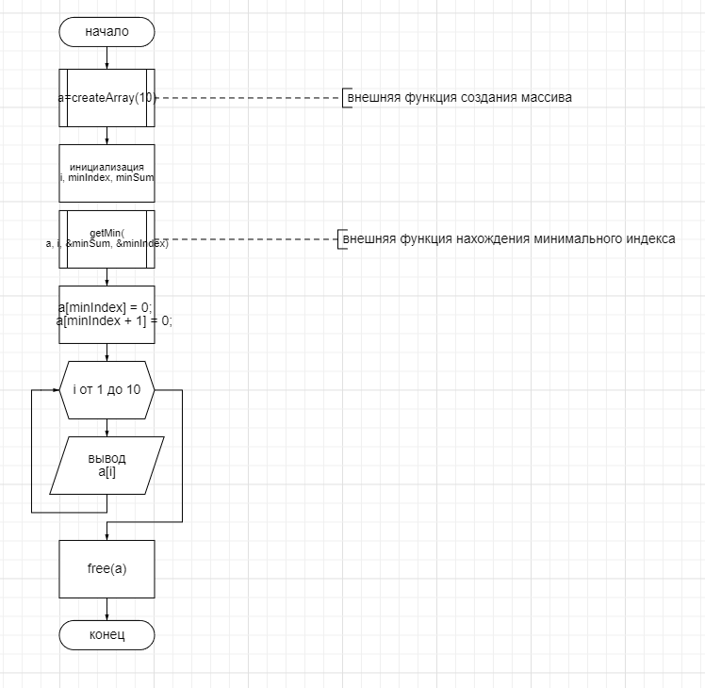

*Рисунок 1 -- Блок-схема основной программы*

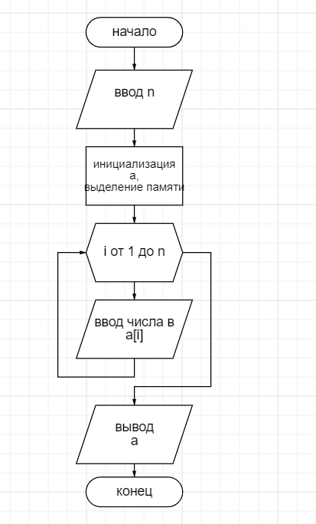

*Рисунок 2 -- Блок-схема функции createArray*

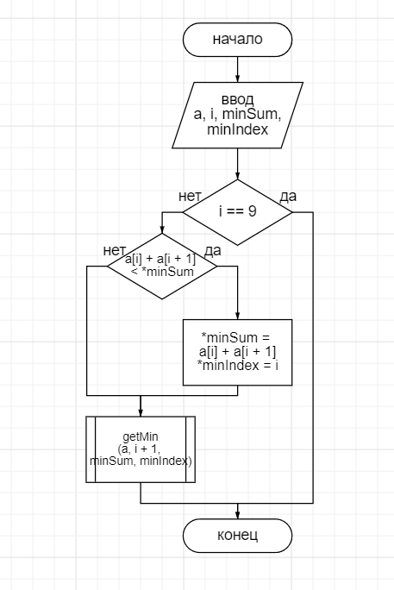

*Рисунок 3 -- Блок-схема функции getMin*

**6. Исходный код программ**

На Рис. 4-6 представлен код программы

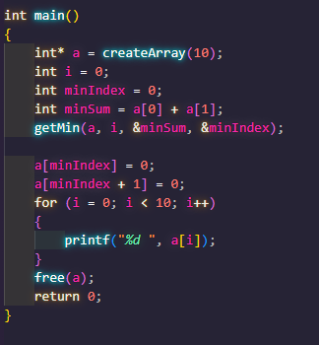

Рисунок 4 -- Код основной программы

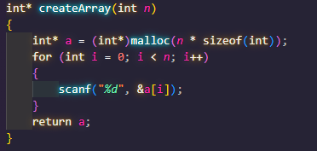

*Рисунок 5 -- Код функции createArray*

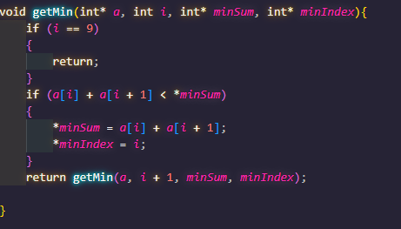

*Рисунок 6 -- Код функции getMin*

**7. Вывод**

В процессе этой работы был изучен синтаксис одномерных массивов на языке C и

была написана программа по задаче 20. Результаты тестирования соответствуют

ожидаемым. На Рис. 7-10 представлены результаты работы программы с разными тестами.



Рисунок 7 - Результат работы программы по тесту №1



Рисунок 8- Результат работы программы по тесту №2



Рисунок 9 - Результат работы программы по тесту №3



Рисунок 10 - Результат работы программы по тесту №4